

Administratordokumentation

Modulhandbuch-Verwaltungssystem
der FH Bingen
(MHB)

Version 1.0

Projektteam Kunde
Mathias Dickenscheid Prof. Dr. Michael Schmidt
Ingmar Jakob
Mischa Nehrbass
Christian Wittig

Änderungshistorie
Änderung | Autor | Datum
V0.5 Grundgerüst erstellt | Christian Wittig | 04.02.2015
V0.6 Einpflegen der Beschreibungen | Mischa Nehrbass, Mathias Dickenscheid | 12.02.2015
V1.0 Finalisierung des Dokuments | Projektteam | 20.02.2015

Inhaltsverzeichnis

1. Inhaltsverzeichnis 2
2. Installation 3
2.1. Systemvorbereitung 3
2.2. Apache 2 4
2.3. PHP 4
2.4. MySQL 5
2.5. Symfony 5
2.6. Datenbank Backup einspielen 8
3. Wichtige Passwörter 9
4. Veränderbare Werte für Auswahlfelder 10

Installation

Systemvorbereitung

Updatet das System und startet es anschließend neu.
sudo apt-get update && sudo apt-get dist-upgrade -y
sudo reboot

Installation von Apache, MySQL-Server und PHP:
sudo apt-get install apache2 mysql-server php5 php5-cli php5-curl php5-intl php5-mysql

Installation von phpMyAdmin
sudo apt-get install phpmyadmin

> select apache2

> mysql root pw

> leer lassen

sudo php5enmod mcrypt
sudo service apache2 reload

Apache 2

Backup der originalen Konfiguration erstellen:
sudo cp /etc/apache2/sites-available/000-default.conf /etc/apache2/sites-available/000-default.conf.backup

/etc/apache2/sites-available/000-default.conf bearbeiten:
<VirtualHost *:80>
#ServerName domain.tld
#ServerAlias www.domain.tld

#edit to match mhb-vs/web folder, for example /home/proj/mhb-vs/web
DocumentRoot /home/proj/mhb-vs/web
<Directory /home/proj/mhb-vs/web
# enable the .htaccess rewrites
AllowOverride All
Require all granted
Allow from All
</Directory>

ErrorLog ${APACHE_LOG_DIR}/error.log
CustomLog ${APACHE_LOG_DIR}/access.log combined

</VirtualHost>

sudo a2enmod rewrite
sudo service apache2 restart

PHP

Die Dateien /etc/php5/apache2/php.ini und /etc/php5/cli/php.ini müssen wie folgt geändert werden:

Die Zeile „; date.timezone =“ muss in „date.timezone = Europe/Berlin“ geändert werden.

MySQL

Erstellen eines MySQL-Benutzers und der MySQL-Datenbank:

mysql -u root -p mysql
> mysql root pw
> CREATE DATABASE IF NOT EXISTS mhb_vs;
> CREATE USER 'mhb-vs'@'localhost' IDENTIFIED BY 'SOMEPASSWORD';
> GRANT ALL ON mhb_vs.* TO 'mhb-vs'@'localhost';
> exit

Symfony

Zuerst müssen die Abhängigkeiten installiert werden:
sudo apt-get install git libxrender1
curl -sS https://getcomposer.org/installer | php
php composer.phar self-update

Danach kann Symfony in “~/mhb-vs“ installiert werden:
php composer.phar create-project symfony/framework-standard-edition mhb-vs/
> demo bundle? N
> default parameters

Nun werden noch die benötigten Abhängigkeiten in „mhb-vs/composer.json“ eingetragen:
"require": {
...
"knplabs/knp-snappy-bundle": "dev-master",
"h4cc/wkhtmltopdf-amd64": "0.12.x",
"h4cc/wkhtmltoimage-amd64": "0.12.x"
},

cd mhb-vs
php ../composer.phar update

Nun muss das Bundle in mhb-vs/src kopiert werden, beispielsweise mit Hilfe von FileZilla (sftp://IP) mhb-vs/src/FHBingen/Bundle/MHBBundle/...

Danach müssen der Datei „mhb-vs/app/config/config.yml“ folgende Werte hinzugefügt werden:
knp_snappy:
pdf:
enabled: true
image:
enabled: false

Die Datei „mhb-vs/app/config/routing.yml“ muss durch folgende Zeilen ersetzt werden:
fh_bingen_mhb:
resource: "@FHBingenMHBBundle/Controller/"
type: annotation
prefix: /

Die Datei „mhb-vs/app/config/security.yml“ muss durch folgende Zeilen ersetzt werden:
security:
encoders:
pwenc:
algorithm: bcrypt
cost: 12

role_hierarchy:
ROLE_SGL: [ROLE_DOZENT]

providers:
users:
entity: { class: FHBingenMHBBundle:Dozent }

firewalls:
dev:
pattern: ^/(_(profiler|wdt)|css|images|js)/
security: false

login:
pattern: ^/restricted/login$
security: false

secured_area:
pattern: ^/restricted/
form_login:
login_path: login
check_path: loginCheck
default_target_path: eigeneModule
logout:
path: logout
target: login

access_control:
- { path: ^/restricted/sgl/, roles: ROLE_SGL }
- { path: ^/restricted/sgl$, roles: ROLE_SGL }
- { path: ^/restricted/dozent/, roles: ROLE_DOZENT }
- { path: ^/restricted/dozent$, roles: ROLE_DOZENT }

Nun müssen die Standard Komponenten entfernt und das FHBingenMHBBundle aktiviert werden.

Als erstes muss die Datei „mhb-vs/app/AppKernel.php“ geändert werden
//new AppBundle\AppBundle(),
new Knp\Bundle\SnappyBundle\KnpSnappyBundle(),
new FHBingen\Bundle\MHBBundle\FHBingenMHBBundle(),

Danach muss „mhb-vs/src/AppBundle“ entfernt werden.
rm -r mhb-vs/src/AppBundle

Die Datei „mhb-vs/app/config/parameters.yml“ muss durch folgende Zeilen ersetzt werden:
parameters:
database_driver: pdo_mysql
database_host: 127.0.0.1
database_port: null
database_name: mhb_vs
database_user: mhb-vs
database_password: SOMEPASSWORD
mailer_transport: smtp
mailer_host: 127.0.0.1
mailer_user: null
mailer_password: null
locale: de
secret: ThisShouldBeASecret

Zum Schluss müssen die Web-Ressourcen für den Web-Server verfügbar gemacht und der Cache für die Produktivumgebung geleert werden:
php app/console assets:install --symlink
php app/console cache:clear --env=prod --no-debug

Abschließend müssen noch die Berechtigungen geändert werden:
cd ..
sudo chown -R www-data:www-data mhb-vs

Datenbank Backup einspielen

Mit dem Benutzer mhb-vs und dem unter Punkt 2.4 MySQL erstellten Passwort unter IP/phpmyadmin einloggen.
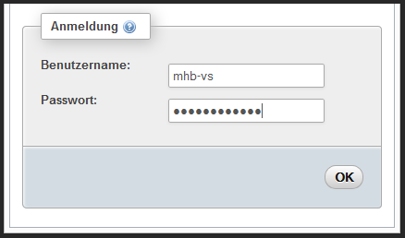

Danach auf den Reiter „Importieren“ klicken und über die Funktion „Durchsuchen“ das gewünschte Datenbank-Backup importieren.
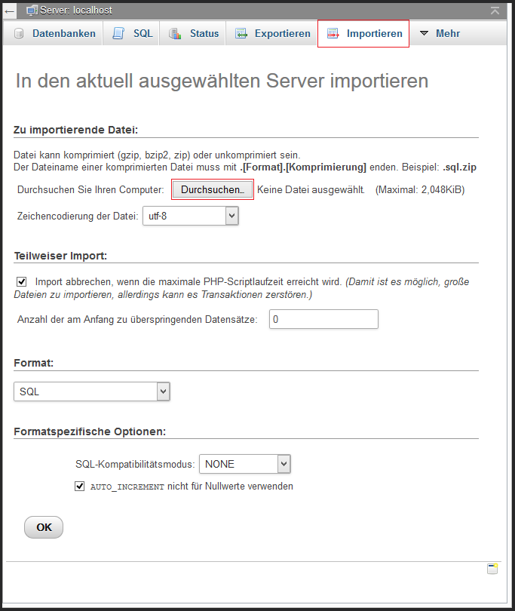

Danach ist der Datenbank-Import abgeschlossen.

Zum Überprüfen folgenden Befehl eingeben:
cd mhb-vs
php app/console doctrine:schema:validate

Im Normalfall sollte dieser Befehl folgendes ausgeben:
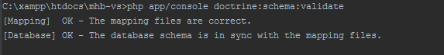

Wichtige Passwörter

Aus Sicherheitsgründen werden alle wichtigen Passwörter in die Datei „Passwörter.pdf“ ausgelagert.

Veränderbare Werte für Auswahlfelder

class ArrayValues {
/**
* Häufigkeit
*
* muss angepasst werden in:
* - Entity/Veranstaltung.php
* - Entity/VeranstaltungHistory.php
*
* wird benutzt in:
* - Form/PlanungType.php
* - Form/VeranstaltungType.php
*/
public static $frequency = array(
'Sommersemester' => 'Sommersemester',
'Wintersemester' => 'Wintersemester',
'wechselnd' => 'wechselnd',
'jedes Semester' => 'jedes Semester',
);

/**
* Sprache
*
* muss angepasst werden in:
* - Entity/Veranstaltung.php
* - Entity/VeranstaltungHistory.php
*
* wird benutzt in:
* - Form/PlanungType.php
* - Form/VeranstaltungType.php
*/
public static $lang = array(
'Deutsch' => 'Deutsch',
'Englisch' => 'Englisch',
);

/**
* Leistungspunkte
* muss angepasst werden in:
* - Entity/Veranstaltung.php
* - Entity/VeranstaltungHistory.php
*
* wird benutzt in:
* - Form/PlanungType.php
* - Form/VeranstaltungType.php
*/
public static $lp = array(
'3' => '3',
'6' => '6',
'9' => '9',
'12' => '12',
'15' => '15',
'30' => '30',
);

/**
* Fachbereiche
* 1 -> Fachbereich 1 - Life Sciences and Engineering
* 2 -> Fachbereich 2 - Technik, Informatik und Wirtschaft
*
* muss angepasst werden in:
* - Entity/Studiengang.php (Range)
*
* wird benutzt in:
* - Form/StudiengangType.php
*/
public static $faculty = array(
'1' => '1',
'2' => '2',
);

/**
* Studiengang-Typen
* muss angepasst werden in:
* - Entity/Studiengang.php
*
* wird benutzt in:
* - Form/StudiengangType.php
*/
public static $level = array(
'Bachelor' => 'Bachelor',
'Master' => 'Master',
);
/**
* Regelsemester
*
* wird benutzt in:
* - Form/VorAngebotType.php
*/
public static $regelsem = array(
'1' => '1',
'2' => '2',
'3' => '3',
'4' => '4',
'5' => '5',
'6' => '6',
'7' => '7',
);
/**
* Angebotsarten
*
* muss angepasst werden in:
* - Entity/Angebot.php
*
* wird benutzt in:
* - Form/VorAngebotType.php
*/
public static $offerTypes = array(
'Wahlpflichtfach' => 'Wahlpflichtfach',
'Pflichtfach' => 'Pflichtfach',
);

/**
* Voraussetzungen für die Vergabe von Leistungspunkten
*
* wird benutzt in:
* - Form/PlanungType.php
* - Form/VeranstaltungType.php
*
*/
public static $voraussetzungLP = array(
'Prüfungsleistung' => 'bestandene Prüfungsleistung',
'Studienleistung' => 'bestandene Studienleistung',
);
/**
* Prüfungsformen
*
* wird benutzt in:
* - Form/PlanungType.php
* - Form/VeranstaltungType.php
*/
public static $pruefungsformen = array(
'Schriftliche Klausur' => 'Schriftliche Klausur',
'Mündliche Prüfung' => 'Mündliche Prüfung',
'Vortrag' => 'Vortrag',
'Hausarbeit' => 'Hausarbeit',
);
/**
* Lehrveranstaltungen
*
* wird benutzt in:
* - Form/PlanungType.php
* - Form/VeranstaltungType.php
*/
public static $lehrveranstaltungen = array(
'Vorlesung' => 'Vorlesung',
'Übung' => 'Übung',
'Labor' => 'Labor',
'Seminar' => 'Seminar',
'Praxisprojekt' => 'Praxisprojekt',
'Selbststudium und Konsultationen' =>
'Selbststudium und Konsultationen',
);
}

Werte, die noch an anderer Stelle geändert werden müssen, wurden mit „muss geändert werden in“ gekennzeichnet.

